荆州中学2018届高三第二次阶段检测政治试卷
一.单项选择题（每小题2分，共48分)
1．某游客花50元从旅游公司买了一份北京自助游攻略，对这一现象认识正确的是
①50元执行的是价值尺度职能 ②花钱买自助游攻略不属于商品流通
③花钱买自助游攻略应遵循等价交换原则 ④自助游攻略是使用价值和价值的统一体
A．①② B．①③ C．③④ D．②④
2.中国人民银行于2016年9月26日发行中国工农红军长征胜利80周年金银纪念币一套。该套纪念币共2枚，均为中华人民共和国法定货币。关于该套纪念币的表述,正确的是
①该套纪念币的其本质是一般等价物 ②该套纪念币不能在市场上流通,只具有收藏价值 ③其购买力由国家规定,因为它是由国家发行的 ④其既可以执行价值尺度职能，也可以具有流通手段职能
A.①② B.②③ C.③④ D.①④
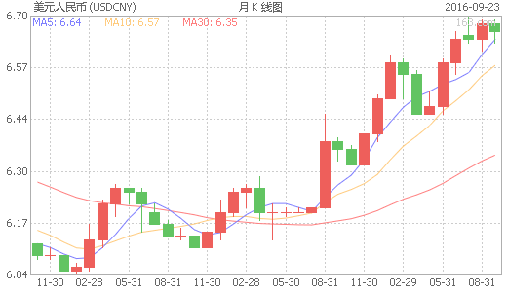
上图为美元人民币的汇率变化情况。读图并回答3——4题。
A
B
3.不考虑其他因素，分析从A点到B点的变化，下列观点正确的是
①美元升值，人民币贬值 ②美国企业出口中国获利减少
③有利于中国企业向美国的投资 ④中国游客赴美旅游时成本降低
A.①② B.①③ C.③④ D.②④
4.在不考虑其他因素的影响下，下列能正确反映A点到B点的变化对我国从美国进口奶粉需求量（D——D₁）和国产奶粉需求量（D——D₂）的是（P为进口奶粉美元价格）
P
Q
D
D₁
P
Q
D₁
D
P
Q
P
Q
D
D₂
D₂
D
①
②
③
④
A.①② B.①③ C.③④ D.②④
5.2016年上半年，我国CPI同比上涨1.3%，大大低于上年同期2.3%的水平。在全国31个省份中，CPI涨幅未达2%的足有9成，各地价格持续低位运行。这意味着
①我国宏观经济存在下行风险 ②我国政府治理通货膨胀取得显著成效
③国家应该选择适度提高存贷款利率 ④老百姓来自物价因素的生活压力减少。
A.①③ B.①④ C.②③ D.②④
6．2016年下半年以来，一场快速涨价风潮向造纸行业席卷而来。据悉，废纸、煤炭、运费等成本上涨，国家环保整治、淘汰过剩产能，快递业对纸箱的需求增加等，都是推动本轮纸业价格暴涨的重要因素。如果用L表示成本曲线，S、D分别表示供给曲线和需求曲线，下列图示能正确反映纸价上涨的是
A．①② B．①④ C．②③ D．③④
7．“降成本”是2016年我国经济工作的五大任务之一，但“降成本”不应该影响劳动者收入的增加。企业成本压力要化解，劳动者收入该涨也得涨。下列措施中既能“降成本”又有助于“增收入”的是
①降低企业贷款利率、社会保险缴费费率和税费负担 ②采购价格低廉的原材料，减少研发项目的数量 ③大力削减企业内部机构、精减人力，减少用工 ④通过技术、管理创新降物耗、增效益、转方式
A．①② B．①④ C．②③ D．③④
8.2017年，部分省市的养老保险基金将分批投资股市，预计将有千亿量级的资金进入股市。 社保部称将稳慎推动这一工作的进行，其原因是
A.大量的资金涌入股市必然会产生投资泡沫 B.投资股票不利于养老保险基金的保值增值
C.养老保险基金更加适合投资于储蓄和债券 D.养老保险基金投资对投资安全性要求更高
9.存款准备金是金融机构为保证客户提取存款和资金清算需要而准备的在中央银行的存款。中国人民银行决定，自2016年3月1日起，普遍下调金融机构人民币存款准备金率0.5个百分点。这一举措带来的连锁反应可能是
A.适度增加流动性——市场利率降低——降低融资成本——拉动经济增长
B.适度增加流动性——基准利率提高——刺激居民消费——拉动经济增长
C.增加货币供应——抑制社会总需求——实现供需平衡——缓解通胀压力
D.减少货币供应——增加社会总需求——缓解通胀压力——实现平稳运行
10.“不去景点去田头，不去公园去庄园”，随着自然、返璞归真等消费需求的兴起，现代农业示范园旅游逐渐成为人们休闲消费的新热点。这一热点的出现能够
①推动农业供给侧改革 ②推动区域经济协调发展
③壮大农村新产业新业态 ④提升农村社会保障水平
A.①② B.①③ C.②④ D.③④
11．2016年甲、乙两国货币兑换比是1：6。2017年乙国货币对甲国货币升值20%，甲国通货膨胀率为3%。那么，在其他条件不变的情况下，2016年标价10元的甲国商品2017年用乙国货币表示，其价格为
A.48.5元 B.51.5元 C.49.5元 D.50.5元
12．国务院常务会议决定，从2015年10月1日到2016年12月31日，对购买1.6升及以下排量乘用车实施减半征收车辆购置税的优惠政策，各地不得对新能源汽车实行限行、限购。此举旨在
①推动人们更新消费观念，量入为出，适度消费 ②提髙新能源汽车的市场占有率，确保企业盈利 ③促进小型车和小排量汽车的消费，调结构，扩内需 ④引导公民践行低碳绿色发展理念，节约资源，保护环境
A.①② B.①③ C.②④ D.③④
13．实行公有制为主体、多种所有制经济共同发展的基本经济制度，是中国共产党确立的一项大政方针。坚持公有制为主体、多种所有制经济共同发展的基本经济制度
①能够实现社会的同步富裕 ②适合我国生产力的发展状况
③是社会主义经济制度的基础 ④提高了我国人民的生活水平
A.①② B.②④ C.①④ D.②③
14．如今，民营资本进入的领域越来越多，中国的经济活力越来越强。目前，全国60%的GDP、70%的税收和80%的就业岗位都来自民营企业。这表明
①非公有制经济是社会主义经济的重要组成部分 ②非公有制经济是我国经济社会发展的重要基础
③非公有制经济的发展有利于支撑经济增长、扩大就业
④个体、私营经济发展有利于增强市场活力、促进创新
A.①② B.①③ C.②③ D.②④
15．新学期开始,儿子问老爸:“父亲的职业一栏怎么填?写股民吗?”老爸犹豫了一下说:“就写多家上市公司股东。”这则小幽默中的父亲作为多家上市公司股东
①有权参与公司的重大决策 ②到期可以获得约定的利息
③有权收取股息或分享红利 ④可以要求公司返还其出资
A.①② B.①③ C.②③ D.①④
16．果蔬宅配是客户通过电子商务平台，订购水果、蔬菜类农产品，并在指定时间、指定地点获得相关物品服务的消费模式(见下图)。这种消费模式对果蔬生产的影响是
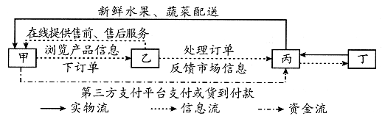
①减少流通环节，有利于企业去库存 ②推动消费社会化，满足消费者多样化需求
③促进果蔬产业化经营，提高市场竞争力 ④增加就业岗位，提高城乡居民的生活水平
A．②③ B．②④ C．①② D．①③
17．某理财平台推出期限为270天的A、B两款理财产品：A产品7日年化收益率（即最近7天平均收益率换算成年收益率）为5%；B产品每万元日收益率1.2元。小王打算用手中的50000元闲置资金进行投资，那么投资A产品的预期收益比投资B产品大约
A．多229.3元 B．少264.5元 C．多264.5元 D．少229.3元
18．“一只站在树上的鸟儿，从来不会害怕树枝断裂，因为它相信的不是树枝，而是它自己的翅膀。”这句话给劳动者的启示有
A.坚持职业平等，依法维护权益 B.转变就业观念，实现竞争就业
C.把握机遇，转变观念，坚持多种方式就业 D.不断提高自身技能和素质，实现自主创业
19．机器人理财是人工智能和金融的结合，是一种在线财富管理服务。用户只要在APP中输入年龄、风险偏好、财务状况等个人情况，基于大数据分析，理财模型就会自动匹配相应的投资组合，并为用户提供实时操作上的投资服务。机器人理财
①可以为居民投资理财提供更多辅助手段 ②可以拓宽我国商业银行的业务范围
③可以减少人为因素干扰，规避理财潜在风险 ④可以实时追踪理财状况，提髙金融服务效率
A.①④ B.①③ C.②③ D.②④
20. 如果你有一项技能，可以通过网站或者APP，就能找到愿意为之付钱的用户。在全职工作之外，增加一项临时工作，这就是互联网时代流行的新的用工方式——“零工”，由此形成的经济形态也被称为“零工经济”。它
①降低了就业成本，能够大幅度提高劳动者的收入水平
②增强了劳动者就业的灵活性，但也会增加劳动者维权的风险性
③进一步推动了创新经济的发展，也给法律和政策的完善提出挑战
④解放了人的时间和创造力，改变了当下人们劳动的性质和特点
A.①② B.①④ C.②③ D.③④
21.2017年2月，《关于开展公立医院薪酬制度改革试点工作的指导意见》指出，结合公立医院公益性定位，严禁向医务人员下达创收指标，注重义务人员长期激励，薪酬向高强度岗位、高层次人才和作出突出业绩的医务人员倾斜。公立医院薪酬制度改革旨在
①贯彻按劳分配的原则，缩小收入分配差距 ②维护医务人员合法权益，提高劳动积极性 ③彰显国家对劳动、知识、人才、创造的尊重 ④完善社会保障体系，提高医务人员收入水平
A.①③ B.①④ C.②③ D.②④
22．效用是指对于消费者通过消费或者享受闲暇等使自己的需求、欲望得到满足的一个度量。一般情况下，某种商品的供应量与效用之间存在如下图关系。若某种商品目前处于A点，企业可采取的有效措施是
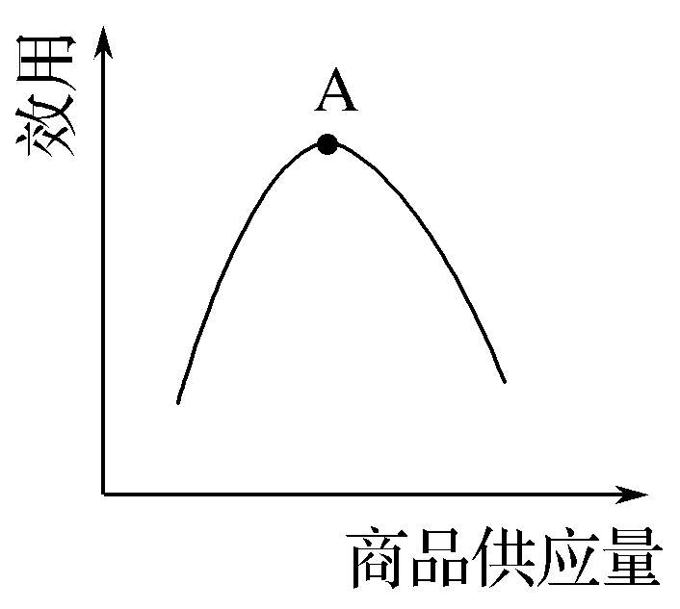
A．开发新品，多元经营 B．降价促销，减少需求
C．增加职工，提高待遇 D．提高效率，扩大生产
23． 人民日报建言：教育扶贫阻断贫困代际传递。为阻断贫困代际传递，国家实施职业培训工程，至少对120万个贫困家庭的新成长劳动力进行培训。实现一人长期就业，全家稳定脱贫。对这一举措认识正确的是
①劳动者就业是社会存在和发展的基础 ②提高学历才能使劳动者适应市场竞争需要
③通过促进就业使贫困人口获得生活来源 ④共同富裕是社会主义市场经济的根本目标
A．①④ B．②③ C．①② D．③④
24.投资理财是增加居民财产性收入的重要途径。假如让你进行投资理财，一般来说，下列做法中可行的是（ ）
①在物价涨幅较高的情况下存入银行保值增值 ②追求利益的最大化，将资金全部投入股票市场
③资产分散投资在不同风险的产品中 ④考虑家庭收入和预期消费情况。
A.①② B.①③ C.②④ D.③④

二、非选择题。（52分）
25．阅读材料，完成下列要求。
材料：2016年是我国“十三五”的开局之年，某市政府为适应和引领经济发展的新常态，采取了一系列措施：推行权力清单制度，推行简政放权，降低市场主体准入门槛，用政府权力的“减法”换取市场活力的“乘法”；积极推动消费维权便利化、智慧化、规范化、社会化；完善人才成长和施展才华的体制与机制；鼓励民间资本参与民生保障领域……
结合材料，运用所学经济生活的相关知识，分析某市政府一系列措施在引领经济新常态中的意义。（10分）

26．阅读材料回答问题。
互联网早已嵌入到你我的生活之中，在浙江乌镇召开的第三届世界互联网大会则打开了一窥这个奇妙世界深处的窗口。阅读材料回答问题。
材料： 迎接互联网下半场：
“互联网下半场”这一说法，开始进入企业家们的话语体系。中国的互联网有三个基本规则正在改变。首先，下半场，很重要一点是不光依靠上半场用户的广度扩张、数量增加，还要提升服务质量。其次，上半场，追求性价比，企业需要快速跑马圈地；而下半场，突出差异化和创新性。再次，上半场，互联网的商业模式大多来自海外；下半场，诞生在中国本土的一些模式也被海外重视起来。由于中国的传统产业不发达，利用互联网的技术提升效率，可以创造出一系列新商业模式，这些正是中国互联网下半场的主旋律。
结合材料和经济生活的知识，分析迎接“互联网+下半场”对中国企业发展带来的启示。（10分）

27．2005年～2015年上半年我国电影票房发展趋势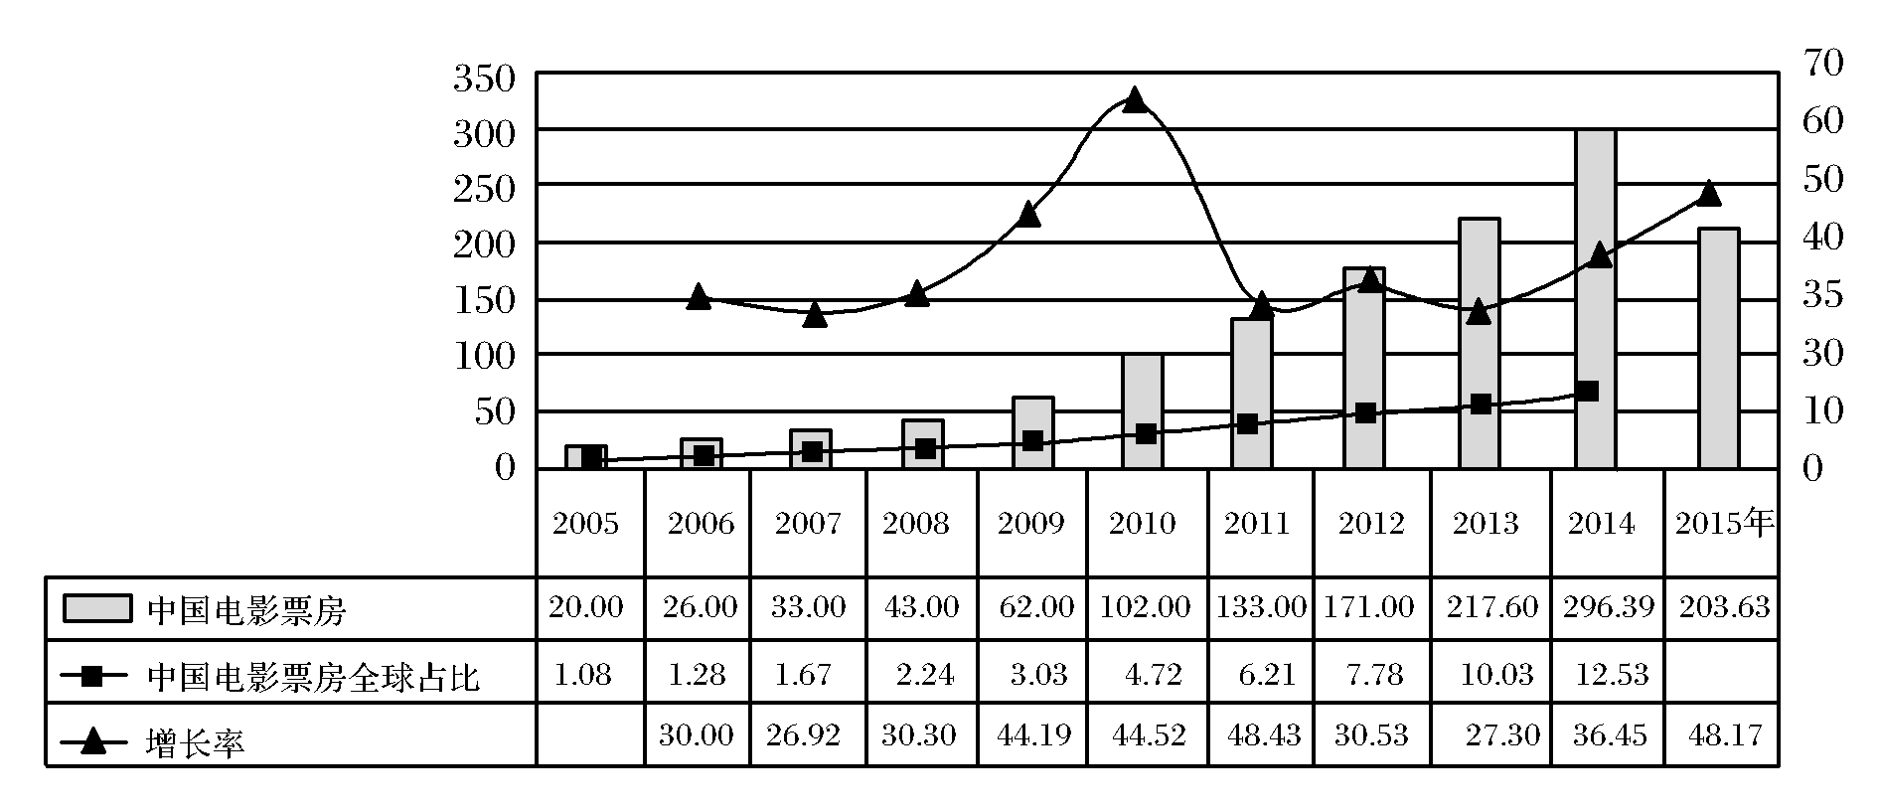
注：2010年院线和影院发展步伐进一步加快，电影营销花样较前几年更加出新，平均票价较09年增长5元。
材料 2016年我国城市影院观影人次总和已经超过6亿，城市影院观影人次已经连续四年同比增长超过30%。微信、美团、猫眼等网络销售终端便捷的售卖形式让买电影票成为了“剁手党”们动动手指的简单行为，而且价格大大降低；一些地方政府先后出台推动影院建设的相关举措，影院、银幕的数量和质量大大提升；3D电影的出现大大刺激了观众的观影欲望，我国电影事业呈现出良好的发展前景。
（1）概括图表反映的经济信息. （6分）
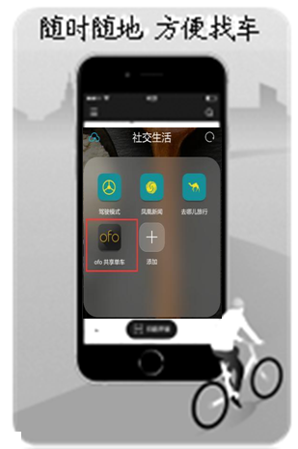
（2）并结合材料运用《经济生活》所学知识谈谈我国电影票房迅速增长的因素有哪些？（10分）

28．材料： 共享经济的理念起源于2008年的美国硅谷，的确是天才的创意：通过互联网作为媒介，整合线下的社会资源，各自以不同的方式付出和受益，共同获得经济红利。互联网共享单车的出现和迅速发展是共享经济的一张亮丽的名片。
最初的共享单车在校园诞生。2014年，北大毕业生戴威与4名合伙人共同创立OFO，致力于解决大学校园的出行问题。次年5月，超过2000辆共享单车出现在北大校园。截至到2016年11月，已经有包括摩拜、优拜、OFO、小鸣、小蓝、骑呗等在内的多家共享单车诞生并且都获得了大量的风险投资。一直以来，最后三公里，是我们纠结的痛点。长路漫漫不想走，两块钱，三公里、上车难，怕塞车，天大搭，有点贵。
现在，最后三公里的问题终于迎来解决的春天。只需要交100-300不等的押金，你就可以通过扫描二维码的方式解锁一辆停在路边的自行车，以极低的费用，轻松的骑到地铁口、家里或者目的地，除了骑行之外，不用担心任何关于停车的问题，无缝接驳公共交通系统并且自带环保属性。
（1）辩题：“我看好共享单车的盈利前景”Vs“我不看好共享单车的盈利前景”。请任选一方加入，准确运用经济生活知识支持自己的观点。（6分）
（2）运用经济生活知识，说明共享单车出现并火热发展的原因。（10分）
荆州中学2018届高三第二次阶段检测政治答案

一、单项选择(2×24＝48分)
题号 | 1 | 2 | 3 | 4 | 5 | 6 | 7 | 8 | 9 | 10 | 11 | 12
答案 | C | D | A | D | B | B | B | D | A | B | B | D
题号 | 13 | 14 | 15 | 16 | 17 | 18 | 19 | 20 | 21 | 22 | 23 | 24
答案 | B | C | B | D | A | D | A | C | C | A | D | D

二、非选择题(52分)
25.①推行权力清单制度，全面深化改革，有利于上层建筑与经济基础相适应，以适应经济发展新常态，促进经济发展。②推动消费维权，有利于发挥消费对生产的反作用，拉动经济增长，促进生产发展。 ③完善人才成长机制，有利于落实人才强国战略，全面提高劳动者素质，推进科技进步与创新，加快生产力发展。 ④鼓励民间资本参与投资，有利于完善基本经济制度，支持、引导非公有制经济发展，发挥非公有制在支撑经济增长方面的促进作用。

26. ①企业制定正确的经营战略，积极应对“互联网下半场”的改变；（2分）②提高经济增长的质量和效益，形成质量和服务的竞争新优势；（2分）③面向市场，以市场需求为导向，提高产品的差异化和创新性；（2分）④坚持“引进来”与“走出去”相结合，加快“走出去”步伐；（2分）⑤实施创新驱动战略，改造传统产业，创造新商业模式，实现产业结构的优化升级。（2分）

27. （1）经济信息： 2005～2015年上半年我国电影国内票房、票房全球占比逐年增加，说明我国电影行业竞争力不断增强；院线和影院发展步伐加快，营销花样增多，票价有所上涨促成2010年的高增长率。（6分）
（2）电影票房迅速增长的因素：①收入是消费的基础和前提，我国居民人均收入增加使电影消费方面的支出也随之增多。②价格影响居民消费需求，网络终端售票使电影票价大大降低，刺激了消费者的观影需求。③生产为消费创造动力。3D电影的出现满足了观众更高的观影需求，提升了观众的观影欲望。④地方政府政策的支持使影院、屏幕数量质量有所提高，提升了观影人数和次数。

28.（1）我看好共享单车的盈利前景：①市场在资源配置中起决定性作用，共享单车能够满足市场需求。②企业成功经营需要制定正确的经营战略，发展共享单车抓住了机遇，顺应了互联网时代潮流。③共享单车企业通过不断提高自主创新能力，形成了自己的竞争优势。
我不看好共享单车的盈利前景：①市场经济是竞争经济，共享单车的市场需求小，竞争太激烈。②共享单车发展中存在诸多问题，没有形成稳定的盈利模式和竞争优势。③政府政策、区域差异等外部因素增多且不确定性大。
（2）①生产决定消费，生产决定了消费的对象、消费的方式，互联网技术的发展，传统产业利用互联网技术升级改造，为共享单车的出现提供了产业和技术条件。
③生产为消费创造动力，方便快捷、价格实惠的出行方式极大的调动了消费者的消费热情。
③消费拉动经济增长，促进生产发展。消费是生产的动力和目的。巨大的消费需求推动了共享单车的快速发展。
④市场经济条件下，市场对资源配置起决定作用。广阔的市场空间，可预见的利润回报是共享单车迅速扩张的利益动力。
⑤当前绿色消费的理念、求实的消费心理逐渐影响着消费者的消费行为。使用共享单车出行，既节约资源保护环境，又经济实惠、利于健康，自然为消费者所喜爱。

